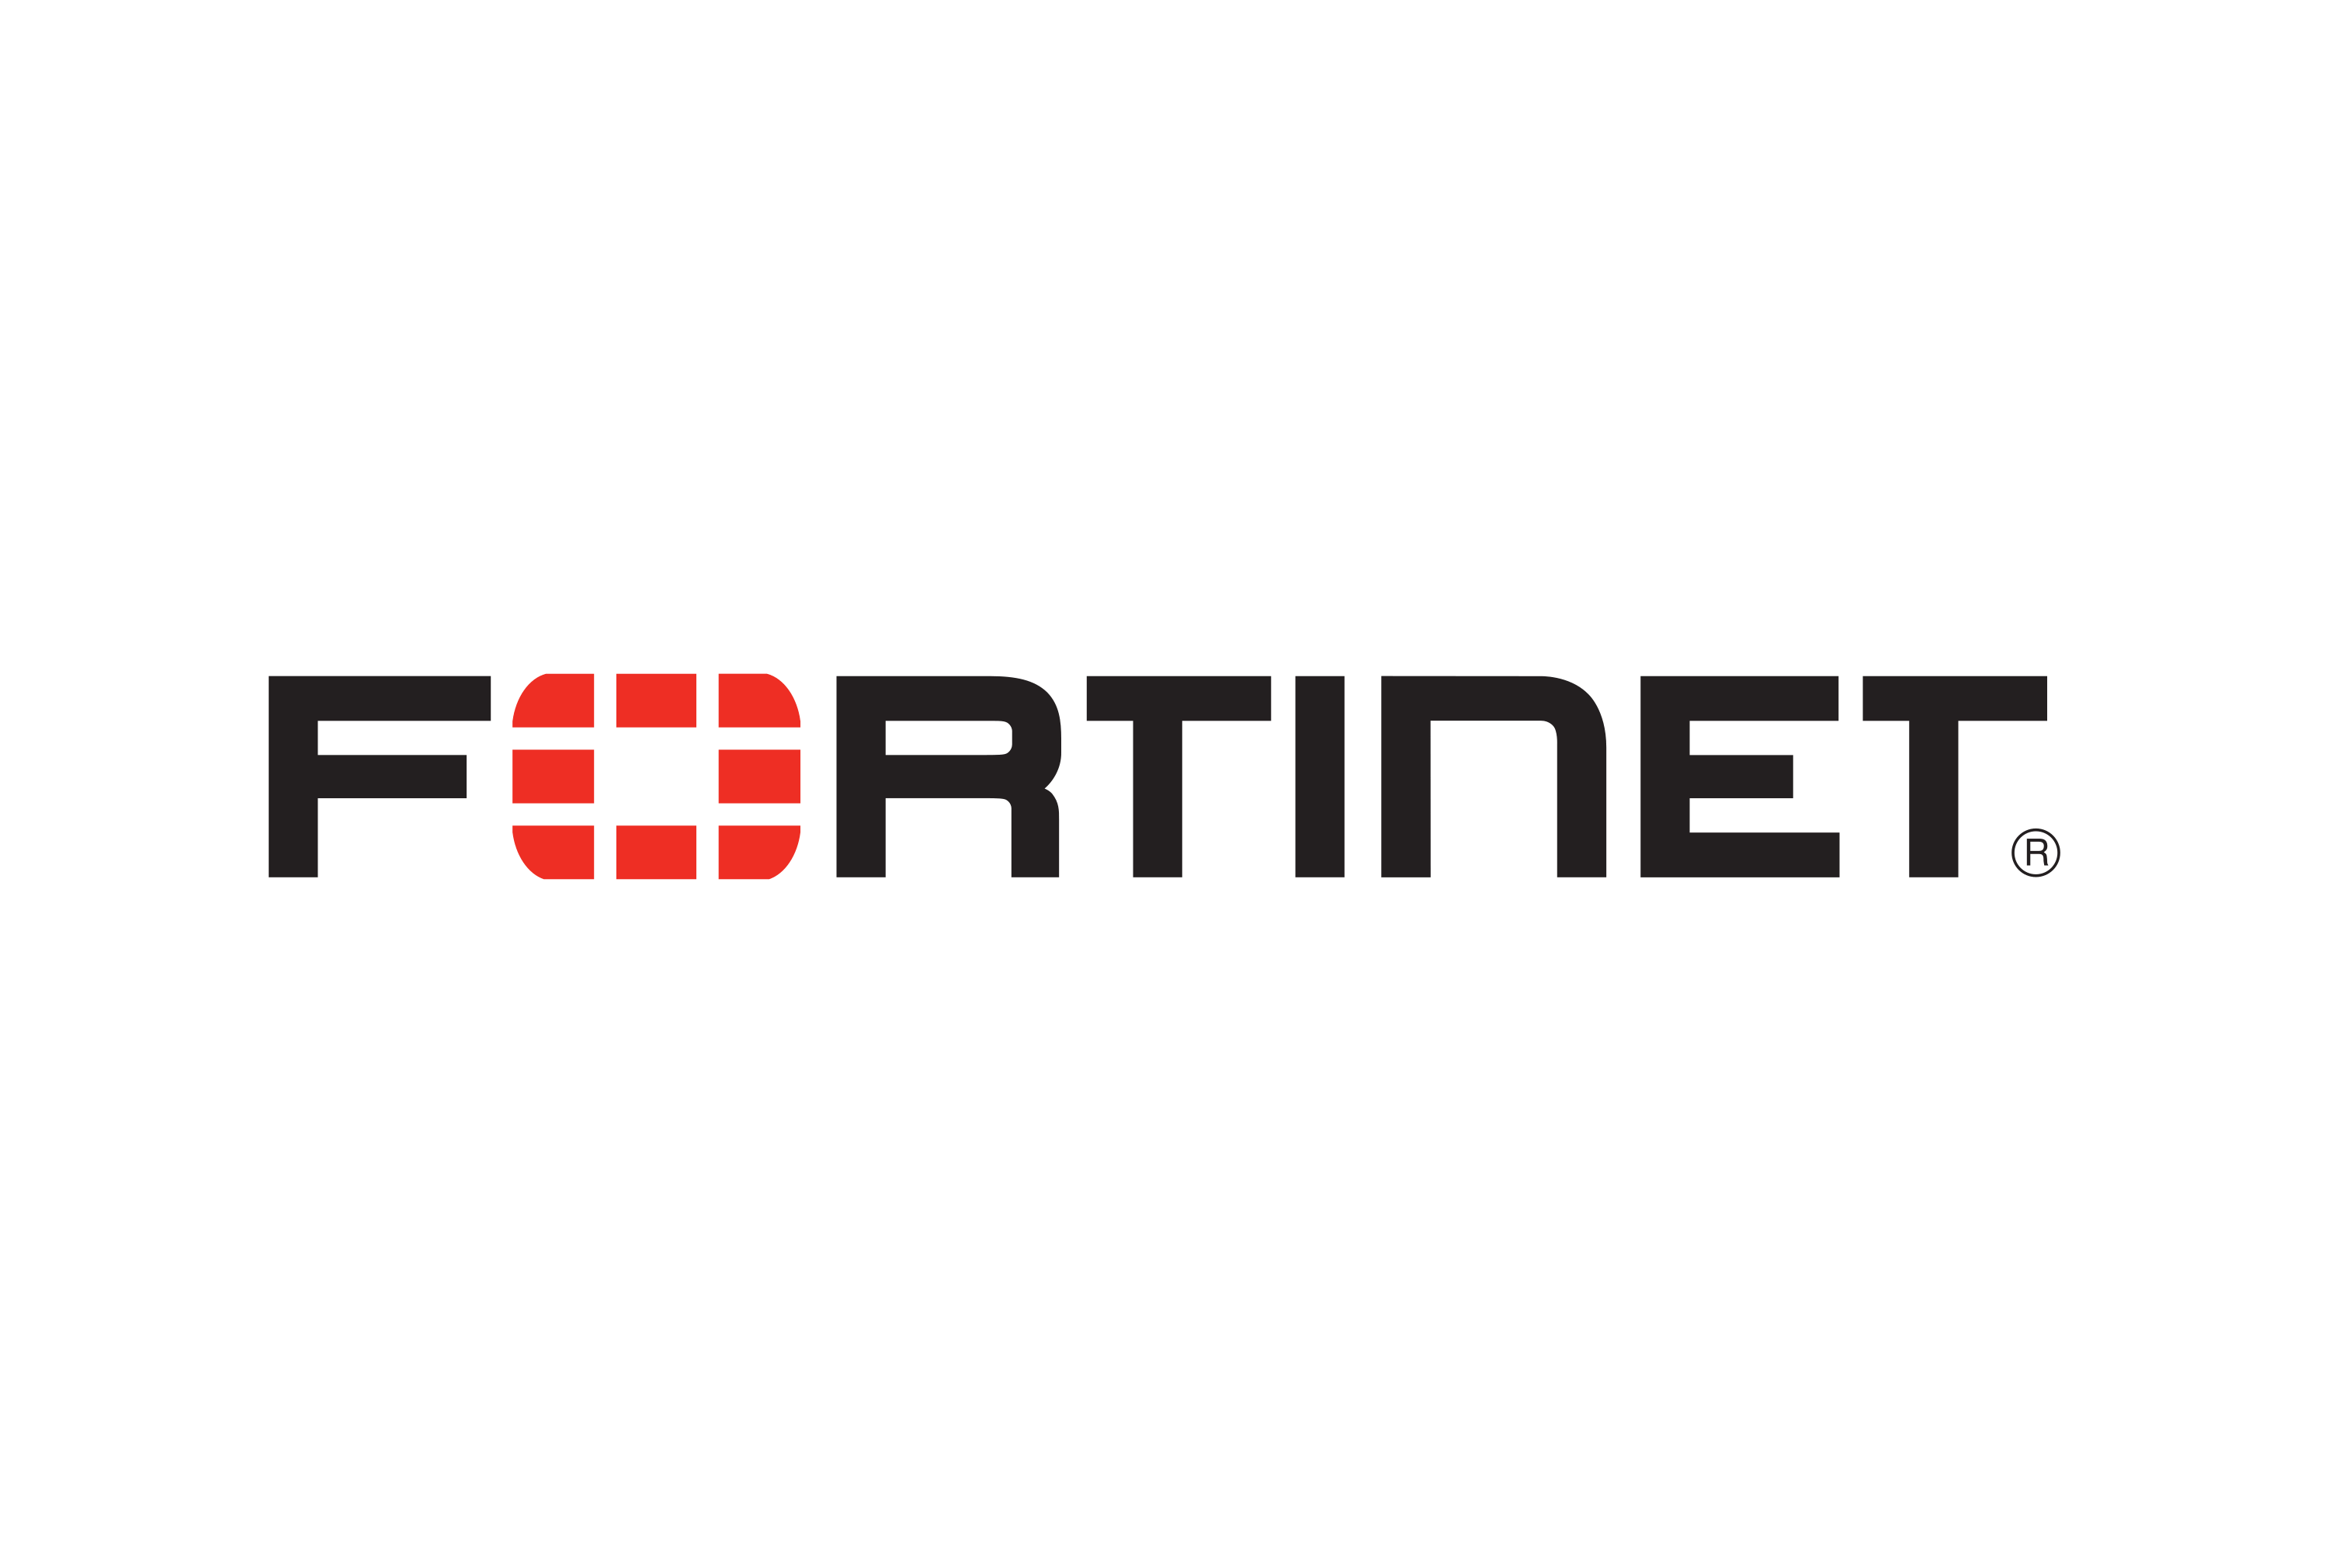  **Contrato de Prestamos Equipos FORTINET PERU**

|  |  |  |
| --- | --- | --- |
| **Fecha {{fecha_prestamo}}** | **Fortinet No. Consecutivo** | **{{codigo_prestamo}}** |

|  |  |  |  |
| --- | --- | --- | --- |
| **FORTINET** | **Fortinet** | **PARTNER** | **{{partner }}** |
| **Responsable** | **{{Account_Manager}}** | **Responsable** | **{{responsable }}** |
| **E-mail** | **{{Account_Manager.email}}** | **E-mail** | **{{correo_contacto}}** |
| **Teléfono** | **{{Account_Manager.telf}}** | **Teléfono** | **{{contacto}}** |
| **Ciudad** | **Lima, Peru** | **Ciudad** | **Lima, Peru** |

FORTINET PERU. SE COMPLACE EN OFRECERLE EN DEMOSTRACION LOS EQUIPOS QUE SE RELACIONAN A CONTINUACION EN ESTE CONTRATO. EL PERIODO DE DEMOSTRACION COMIENZA EL DIA EN QUE LOS EQUIPOS SON DESPACHADOS POR LA OFICINA DE FORTINET PERU. ***EL,* {{fecha_prestamo}},** CULMINA **SEGÚN LO ESTABLECIDO EN EL PRESTAMO EL DIA {{fecha_devolucion}}.**

TODOS LOS EQUIPOS PRESTADOS DEBERÁN SER ENTREGADOS EN SU TOTALIDAD EN LAS INSTALACIONES DE FORTINET PERÚ DENTRO DEL PLAZO ESTABLECIDO AL MOMENTO DE REALIZAR EL PRÉSTAMO. PARA LA DEVOLUCIÓN, LOS EQUIPOS SERÁN IDENTIFICADOS MEDIANTE EL NÚMERO DE CONSECUTIVO ASIGNADO POR LA OFICINA DE FORTINET PERÚ. ES RESPONSABILIDAD DEL CLIENTE O PARTNER CUBRIR LOS COSTOS DE TRANSPORTE PARA EL RETORNO DE LOS EQUIPOS A NUESTRAS INSTALACIONES. EN CASO DE QUE LOS EQUIPOS NO SEAN ENTREGADOS EN LA OFICINA LOCAL AL FINALIZAR EL PERÍODO DE PRUEBA Y NO EXISTA UNA SOLICITUD FORMAL DE EXTENSIÓN, FORTINET PERÚ PODRÁ RETIRAR LOS EQUIPOS DIRECTAMENTE A TRAVÉS DE UN EMPLEADO AUTORIZADO. DURANTE TODO EL PERÍODO DE PRUEBA, LA PROPIEDAD DE LOS EQUIPOS SERÁ MANTENIDA EXCLUSIVAMENTE POR FORTINET PERÚ, SEGÚN LOS TÉRMINOS DETALLADOS EN ESTE CONTRATO.

EN ESTA DEMOSTRACIÓN, EL CLIENTE RECIBIRÁ INFORMACIÓN CONFIDENCIAL DE FORTINET PERÚ, LA CUAL SERÁ TRATADA BAJO ESTRICTA RESPONSABILIDAD DEL CLIENTE. EN NINGUNA CIRCUNSTANCIA ESTA INFORMACIÓN PODRÁ SER COMPARTIDA O UTILIZADA POR TERCEROS. ASIMISMO, EL CLIENTE O PARTNER SE COMPROMETE A UTILIZAR LAS LICENCIAS DE SOFTWARE ASOCIADAS A LOS EQUIPOS ÚNICAMENTE CONFORME A SU PROPÓSITO DURANTE EL PERÍODO DE PRUEBA. ESTÁ PROHIBIDA CUALQUIER COPIA O REPRODUCCIÓN DE DICHO SOFTWARE.

DE IGUAL FORMA, LOS EQUIPOS NO PODRÁN SER UTILIZADOS EN ENTORNOS DE PRODUCCIÓN NI PARA FINES COMERCIALES O LUCRATIVOS. DURANTE EL PERÍODO DE PRUEBA, LOS EQUIPOS NO PODRÁN SER MODIFICADOS, VENDIDOS NI ALTERADOS EN NINGUNA FORMA. EL CLIENTE TAMBIÉN ASUME LA RESPONSABILIDAD DE DEVOLVER LOS EQUIPOS EN LAS MISMAS CONDICIONES EN LAS QUE FUERON ENTREGADOS. EN CASO DE DAÑO, SERÁ RESPONSABILIDAD DEL CLIENTE O PARTNER CUBRIR EL COSTO COMERCIAL DE LAS REPARACIONES O REEMPLAZOS NECESARIOS.

FORTINET PERÚ NO SE RESPONSABILIZA POR PROBLEMAS QUE PUEDAN SURGIR DURANTE LA DEMOSTRACIÓN, COMO FALLOS TÉCNICOS, PÉRDIDA DE INFORMACIÓN, INTERRUPCIONES COMERCIALES O CUALQUIER INCIDENTE RELACIONADO CON EL USO DE LOS EQUIPOS. BAJO NINGUNA CIRCUNSTANCIA, FORTINET PERÚ SERÁ RESPONSABLE LEGALMENTE POR DAÑOS INDIRECTOS, PÉRDIDAS COMERCIALES O CUALQUIER SITUACIÓN DERIVADA DEL PRÉSTAMO DE LOS EQUIPOS, INCLUSO SI SE HUBIERA ADVERTIDO SOBRE DICHA POSIBILIDAD.

FAVOR INDICAR LA ACEPTACION DE ESTE CONTRATO FIRMANDOLO Y ENVIANDOLO A LA DIRECCION DE CORREO DE LOS ENCARGADOS MENCIONADOS EN EL CORREO.

FORTINET PERU BUSCA QUE ESTA DEMOSTRACION DE NUESTROS EQUIPOS SE CONVIERTA EN UNA RELACION MUTUA A LARGO PLAZO. SI TIENE DUDAS AL RESPECTO FAVOR CONTACTAR A SU RESPECTIVO CONTACTO EN CISCO.

**DESCRIPCION DETALLADA DE LOS EQUIPOS**

**FORTINET PERU**

|  |  |  |  |
| --- | --- | --- | --- |
| PRODUCTO | DESCRIPCION | CANTIDAD | S/N |
| **{{valor.modelo}}** | **{{valor.identificador}} {{valor.modelo}}** | 1 | SN: **{{valor.serial_number}}** |
|  |  |  |  |
|  |  |  |  |
|  |  |  |  |
|  |  |  |  |
|  |  |  |  |
|  |  |  |  |
|  |  |  |  |
|  |  |  |  |
|  |  |  |  |
|  |  |  |  |
|  |  |  |  |
|  |  |  |  |
|  |  |  |  |
|  |  |  |  |
|  |  |  |  |
|  |  |  |  |
|  |  |  |  |
|  |  |  |  |
|  |  |  |  |
|  |  |  |  |
|  |  |  |  |
|  |  |  |  |
|  |  |  |  |
|  |  |  |  |
|  |  |  |  |
|  |  |  |  |
|  |  |  |  |

LOS EQUIPOS AQUI RELACIONADOS SE ENTREGAN EN PERFECTAS CONDICIONES FISICAS Y DE FUNCIONAMIENTO PARA LO CUAL EL AQUI FIRMANTE SE RESPONSABILIZA POR CUALQUIER DAÑO O SITUACION QUE AFECTE DICHOS EQUIPOS.

|  |
| --- |
| **ACEPTADO POR: {{responsable}}**  **__________________________________________________** |

NOTA: SIN EXCEPCION, LOS EQUIPOS SE REGRESAN CON FACTORY RESET:

– SIN CONFIGURACION

– DESLIGADOS DE CUENTA/DASHBOARD